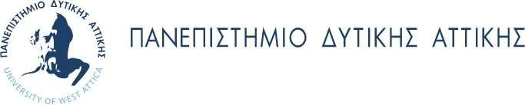

ΕΙΔΙΚΟΣ ΛΟΓΑΡΙΑΣΜΟΣ ΚΟΝΔΥΛΙΩΝ ΈΡΕΥΝΑΣ
ΜΟΝΑΔΑ ΟΙΚΟΝΟΜΙΚΗΣ ΚΑΙ ΔΙΟΙΚΗΤΙΚΗΣ ΥΠΟΣΤΗΡΙΞΗΣ

ΠΑΝΕΠΙΣΤΗΜΙΟΥΠΟΛΗ ΑΛΣΟΥΣ ΑΙΓΑΛΕΩ
Ταχ. Δ/νση : Αγ. Σπυρίδωνος, 122 43 ΑΙΓΑΛΕΩ
Τηλέφωνο : 210 5387277, 7276
E-mail : elke@uniwa.gr

WiderAdvance Facility

O ευρωπαϊκός μηχανισμός υποστήριξης για τη διάχυση και την αξιοποίηση αποτελεσμάτων των έργων WIDENING WiderAdvance Facility δίνει την δυνατότητα σε οργανισμούς που υλοποιούν ή υλοποίησαν έργα της θεματικής WIDERA να λάβουν εξατομικευμένες υπηρεσίες στη βάση των Key Exploitable Results που έχουν παραχθεί από τις δράσεις τους.

Oι ενδιαφερόμενοι μπορούν να υποβάλουν την αίτησή τους έως τον Ιούνιο του 2028.
Υπενθυμίζεται ότι κάθε τρεις μήνες θα υπάρχουν ενδιάμεσες ημερομηνίες υποβολής αιτήσεων (cut-off).

Η επόμενη προθεσμία υποβολής είναι η 31 Οκτωβρίου 2025.



Περισσότερες Πληροφορίες εδώ

